红外测温枪实验

**一、实验目的**

1. 学习了解红外测温的原理，了解红外光谱；

2. 熟悉了解红外测温枪的组成以及工作原理和作用，能对其进行拆卸和复原。

**二、实验装置与元器件**

1. 红外测温枪； 2. 螺丝刀；

**三、实验步骤和实验现象**

1. 使用红外测温枪

（1）使用红外测温枪测试不同的物体；

（2）对不同物体在显示屏上的显示结果进行记录。

|  |  |  |  |  |  |
| --- | --- | --- | --- | --- | --- |
| **序号** | **被测物体** | **显示结果** | **序号** | **被测物体** | **显示结果** |
| 1 | 额头（第1次） | 36.9℃ |  | 额头（第9次） | 36.9℃ |
| 额头（第2次） | 36.9℃ | 额头（第10次） | 36.9℃ |
| 额头（第3次） | 36.8℃ | 额头（平均） | 36.89℃ |
| 额头（第4次） | 36.9℃ | 2 | 手心 | 35.9℃ |
| 额头（第5次） | 36.9℃ | 3 | 手背 | 36.0℃ |
| 额头（第6次） | 36.9℃ | 4 | 口腔 | 36.6℃ |
| 额头（第7次） | 36.9℃ | 5 | 另一个人的手心 | 36.5℃ |
| 额头（第8次） | 36.9℃ |  |  |  |

红外测温枪对不同物体测温记录表

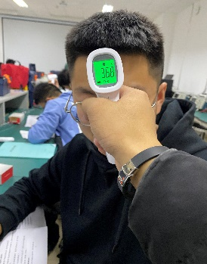 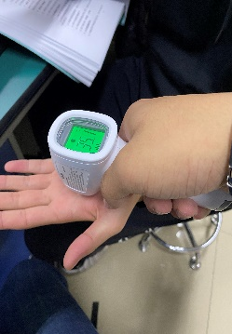 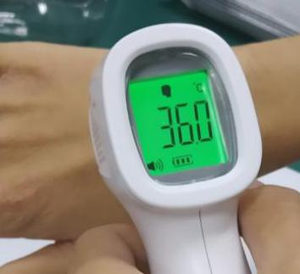

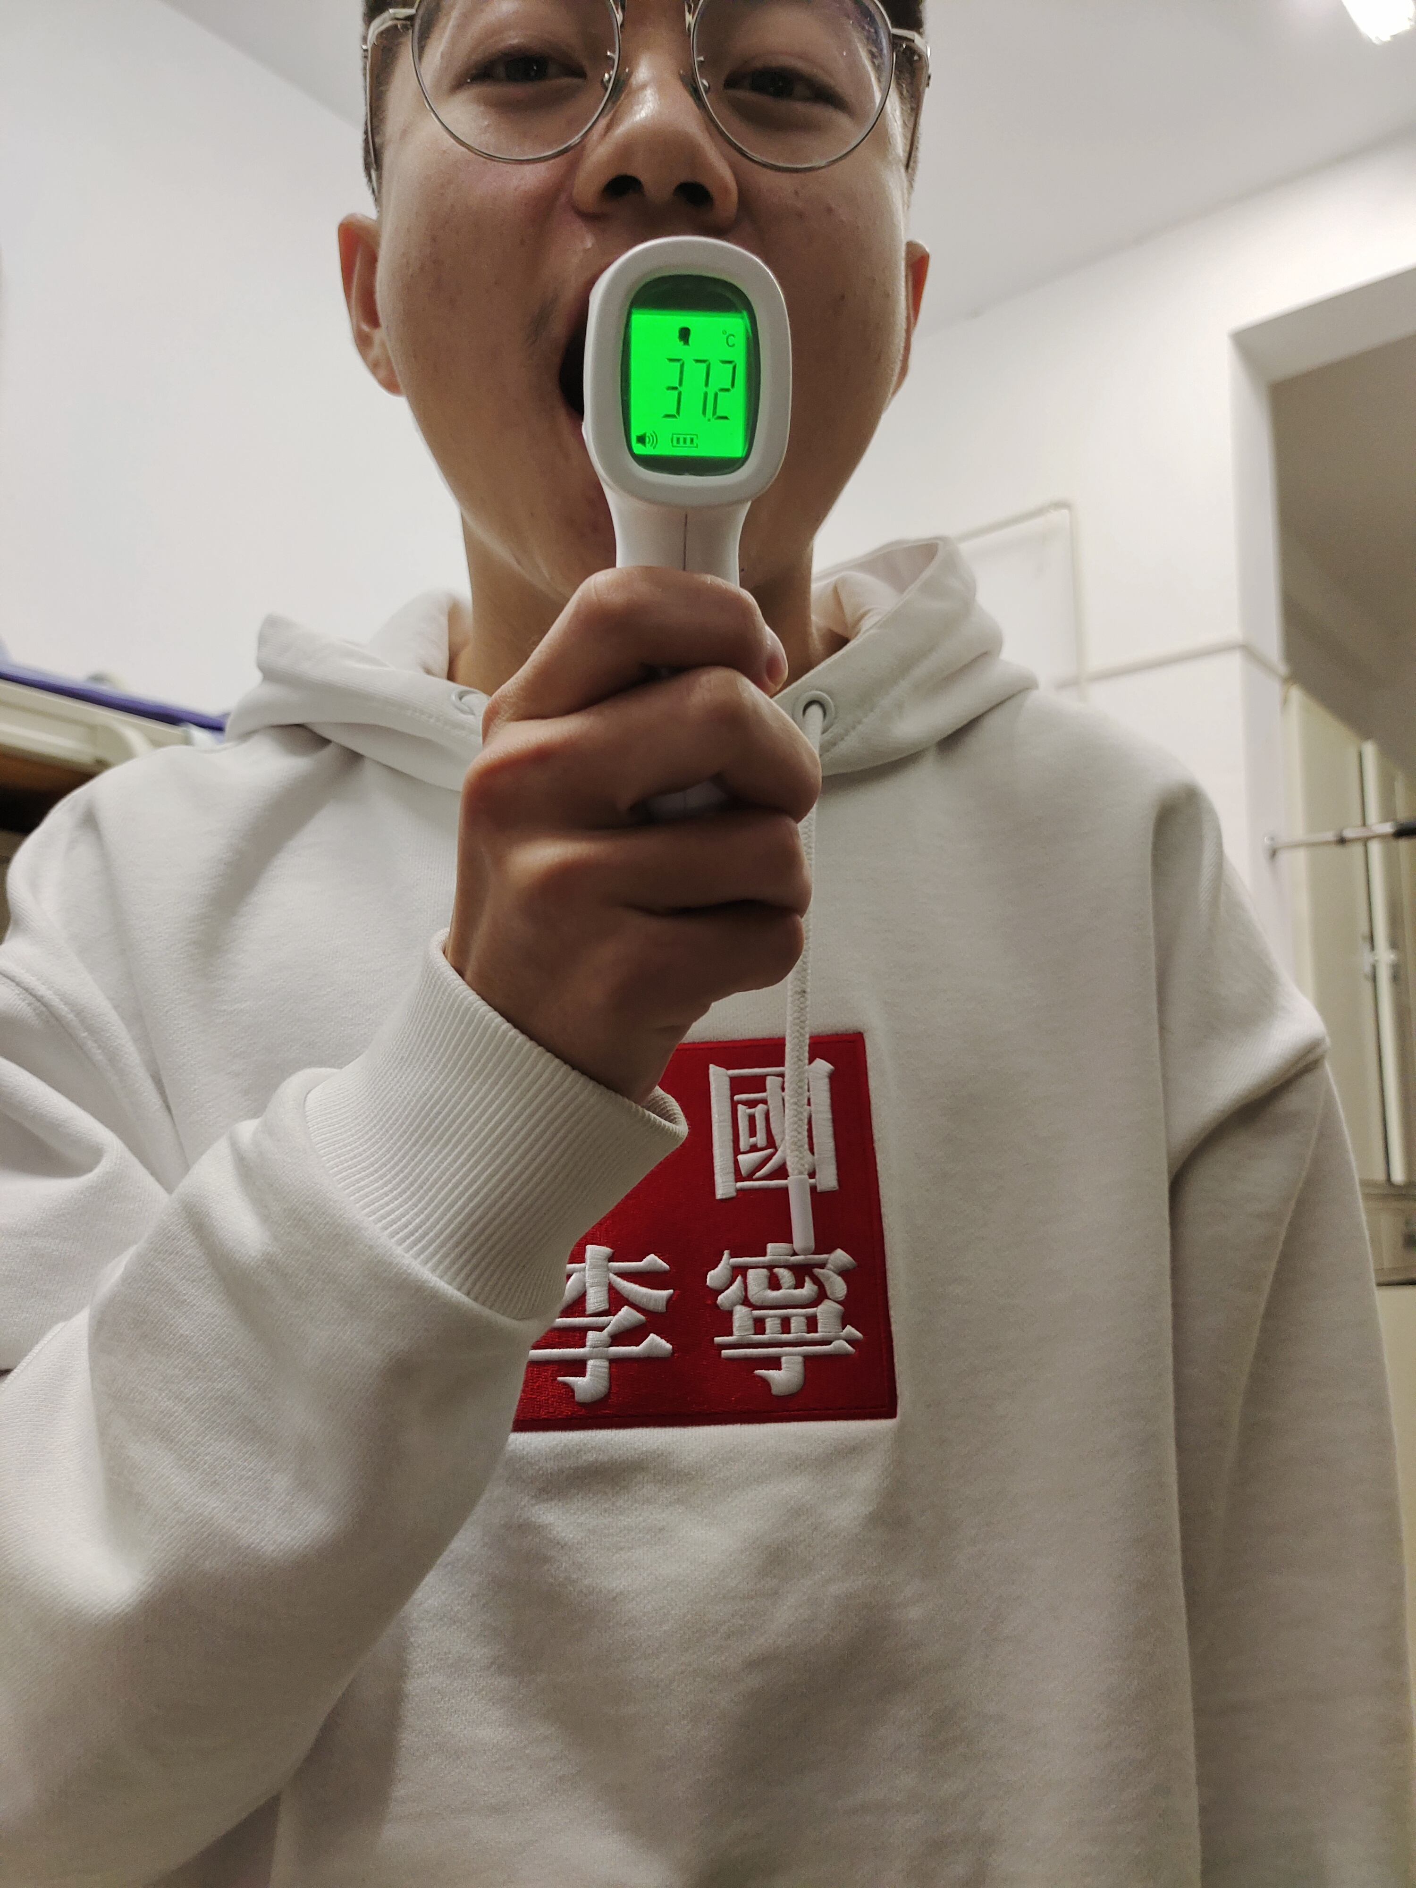

对额头进行测量 对手心进行测量 对手背进行测量 对口腔进行测量

2. 红外测温枪外壳拆卸

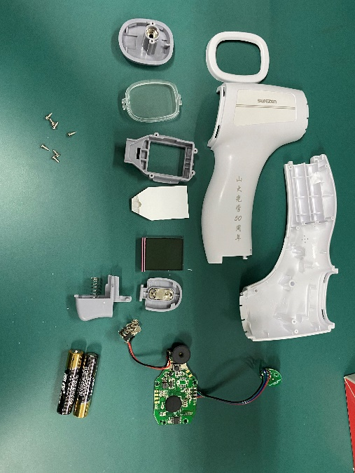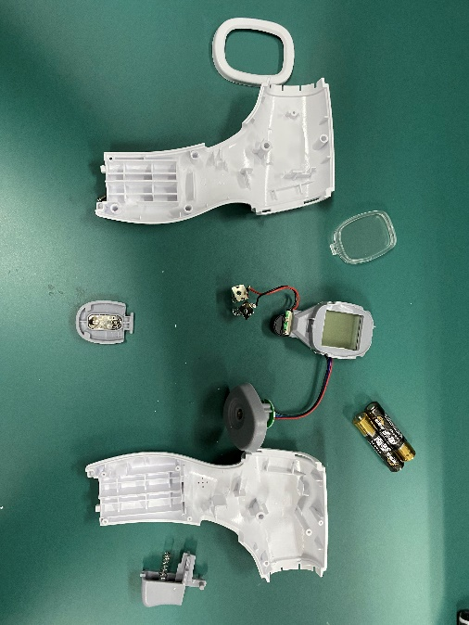

3. 红外探测器拆卸

（1）拆卸红外探测器

（2）了解热电堆红外探测器工作原理，上网查找热电堆红外探测器型号填入下表，了解其他红外探测器类型；

|  |  |  |  |
| --- | --- | --- | --- |
| **序号** | **型号** | **参数（测量范围）** | **工作原理** |
| 1 | YTP-S38 | -30~120℃， | 塞贝克效应：两种不同材质的导体组成闭合回路，当两端存在温度梯度时，回路中就会有电流通过，此时两端之间就存在电动势——热电动势。 |
| 2 | TPS-434 | -40~100℃ |
| 3 | CXG035 | -20~85℃ |

热电堆红外探测器型号情况表

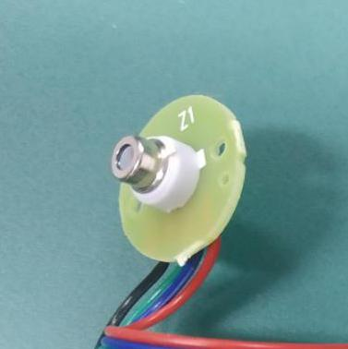

红外探测器

（3）思考题：思考红外探测器除了可以在额温枪进行使用外还可以在哪些方面进行应用。

答：可以运用红外探测器对气体种类、气体浓度等进行测量。

4. 主控板拆卸

（1）拆卸主板

（2）记录主控板上各个元件的类型，课后查询资料，补充工作原理和测温枪中主要功能，填入下表。

|  |  |  |  |
| --- | --- | --- | --- |
| **序号** | **部件名** | **工作原理** | **红外测温枪中功能** |
| 1 | 光学系统 | 光线收束 | 红外辐射汇聚到红外探测器上 |
| 2 | 光电探测器 | 塞贝克效应 | 将接收到的红外辐射转化为电信号 |
| 3 | 信号采集电路 | 由运算放大电路和模数转换器组成 | 采集调理光电探测器输出的电信号并将其转化为数字信号 |
| 4 | 显示输出电路 | 由单片机等微控制单元（MCU）和供电芯片等组成 | 根据信号采集电路输出的温度数字信号进行采集 |
| 5 | LCD显示屏 | 通过TFT上的信号与电压改变来控制液晶分子的转动方向，从而达到控制每个像素点偏振光出射与否而达到显示目的。 | 用于将算得的目标辐射体表面温度显示出来 |

红外测温枪各元件情况表

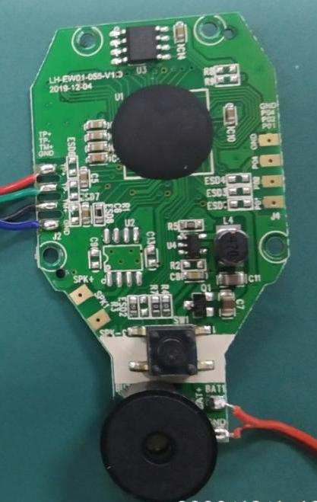

主控板

（3）思考题：结合拆解红外探测器，思考蜂鸣器与红外蜂鸣器组合使用可以实现哪些应用，对红外探测器的思考题进行补充。

答：通过红外蜂鸣器进行红外探测，可以蜂鸣器的声音大小反映红外光波强度。

5. LCD显示屏拆卸

（1）拆卸LCD显示屏

（2）查阅资料了解主控板上LCD Driver如何控制LCD显示屏进行工作；

“LCD Driver”LCD 的驱动类型大体可区分成TN、STN、以及TFT等三类。LCD驱动芯片通过模拟电压输出直接驱动显示面板，通过TPT上的信号与电压改变来控制液晶分子的转动方向，从而达到控制每个像素点偏振光出射与否而达到显示目的。

6. 组装红外测温枪

根据拆解的过程进行测温枪的复原和组装。

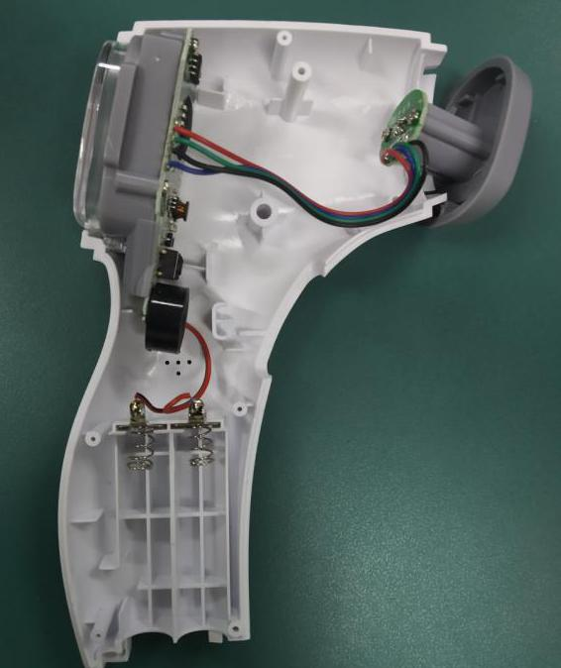 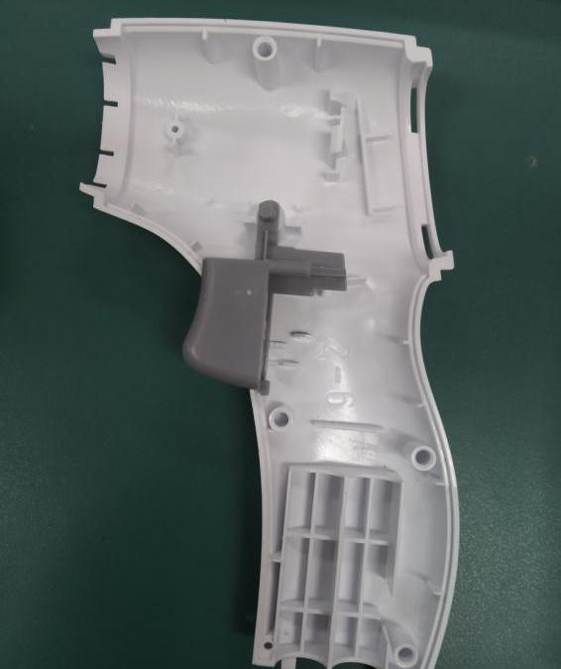

7. 验证组装结果

（1）再次对拆解前测量的物体进行测温；

（2）比较在显示屏上的显示结果与拆解前的是否一致。

|  |  |  |  |
| --- | --- | --- | --- |
| **序号** | **被测物体** | **温度对比（拆分前/后）** | **显示屏显示颜色（拆分前/拆分后）** |
| 1 | 额头 | 36.9℃/36.8℃ | 绿/绿 |
| 2 | 手心 | 36.2℃/36.0℃ | 绿/绿 |
| 3 | 手背 | 36.1℃/36.0℃ | 绿/绿 |
| 4 | 口腔 | 36.8℃/36.7℃ | 绿/绿 |